# Observa aquest PDM

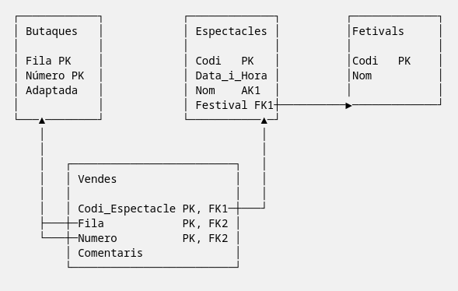

## 1 - (2 punts) Crea les taules Espectacles i Festivals

Nota: No tot espectacle està vinculat a un festival, hi ha espectacles que no pertanyen a cap festival.

## 2 - (4 punts) Crea la taula vendes

Nota: Ens agradaria aquí que quan un expectacle s'esborra, també s'esborrin totes les seves vendes. Ho pots fer?

## 3 - (1 punt) Va lent

Es queixen els usuaris que quan busquen festivals per nom va lent. Que podem fer? Diem als usuaris que tinguin paciència? Cal canviar alguna cosa a l’aplicació que fan servir?

## 4 - (1 punt) Un cop tenim creada una taula

a) No es pot modificar, cal esborrar-la i tornar-la a fer si volem canviar l'estructura. b) Podem fer qualsevol canvi sobre la taula, per exemple convertir un camp varchar a int c) Podem esborrar qualsevol camp de la taula en quansevol moment. d) Cap de les anteriors

Nota: argumenta la resposta

## 5 - (2 punt) Vincular excel a la bd

Un usuari molt trempat de l'empresa ha descobert que es poden vincular dades de la base de dades en fulls de càlcul excel. El problema que té aquest usuari és que ha vinculat les taules Vendes, Butaques i Expectacles per separat i no sap veure fàcilment si la butaca venuda està adaptada o de quin espectacle és aquella venta. Li agradaria que li facilitessin la vida. Què pots fer?